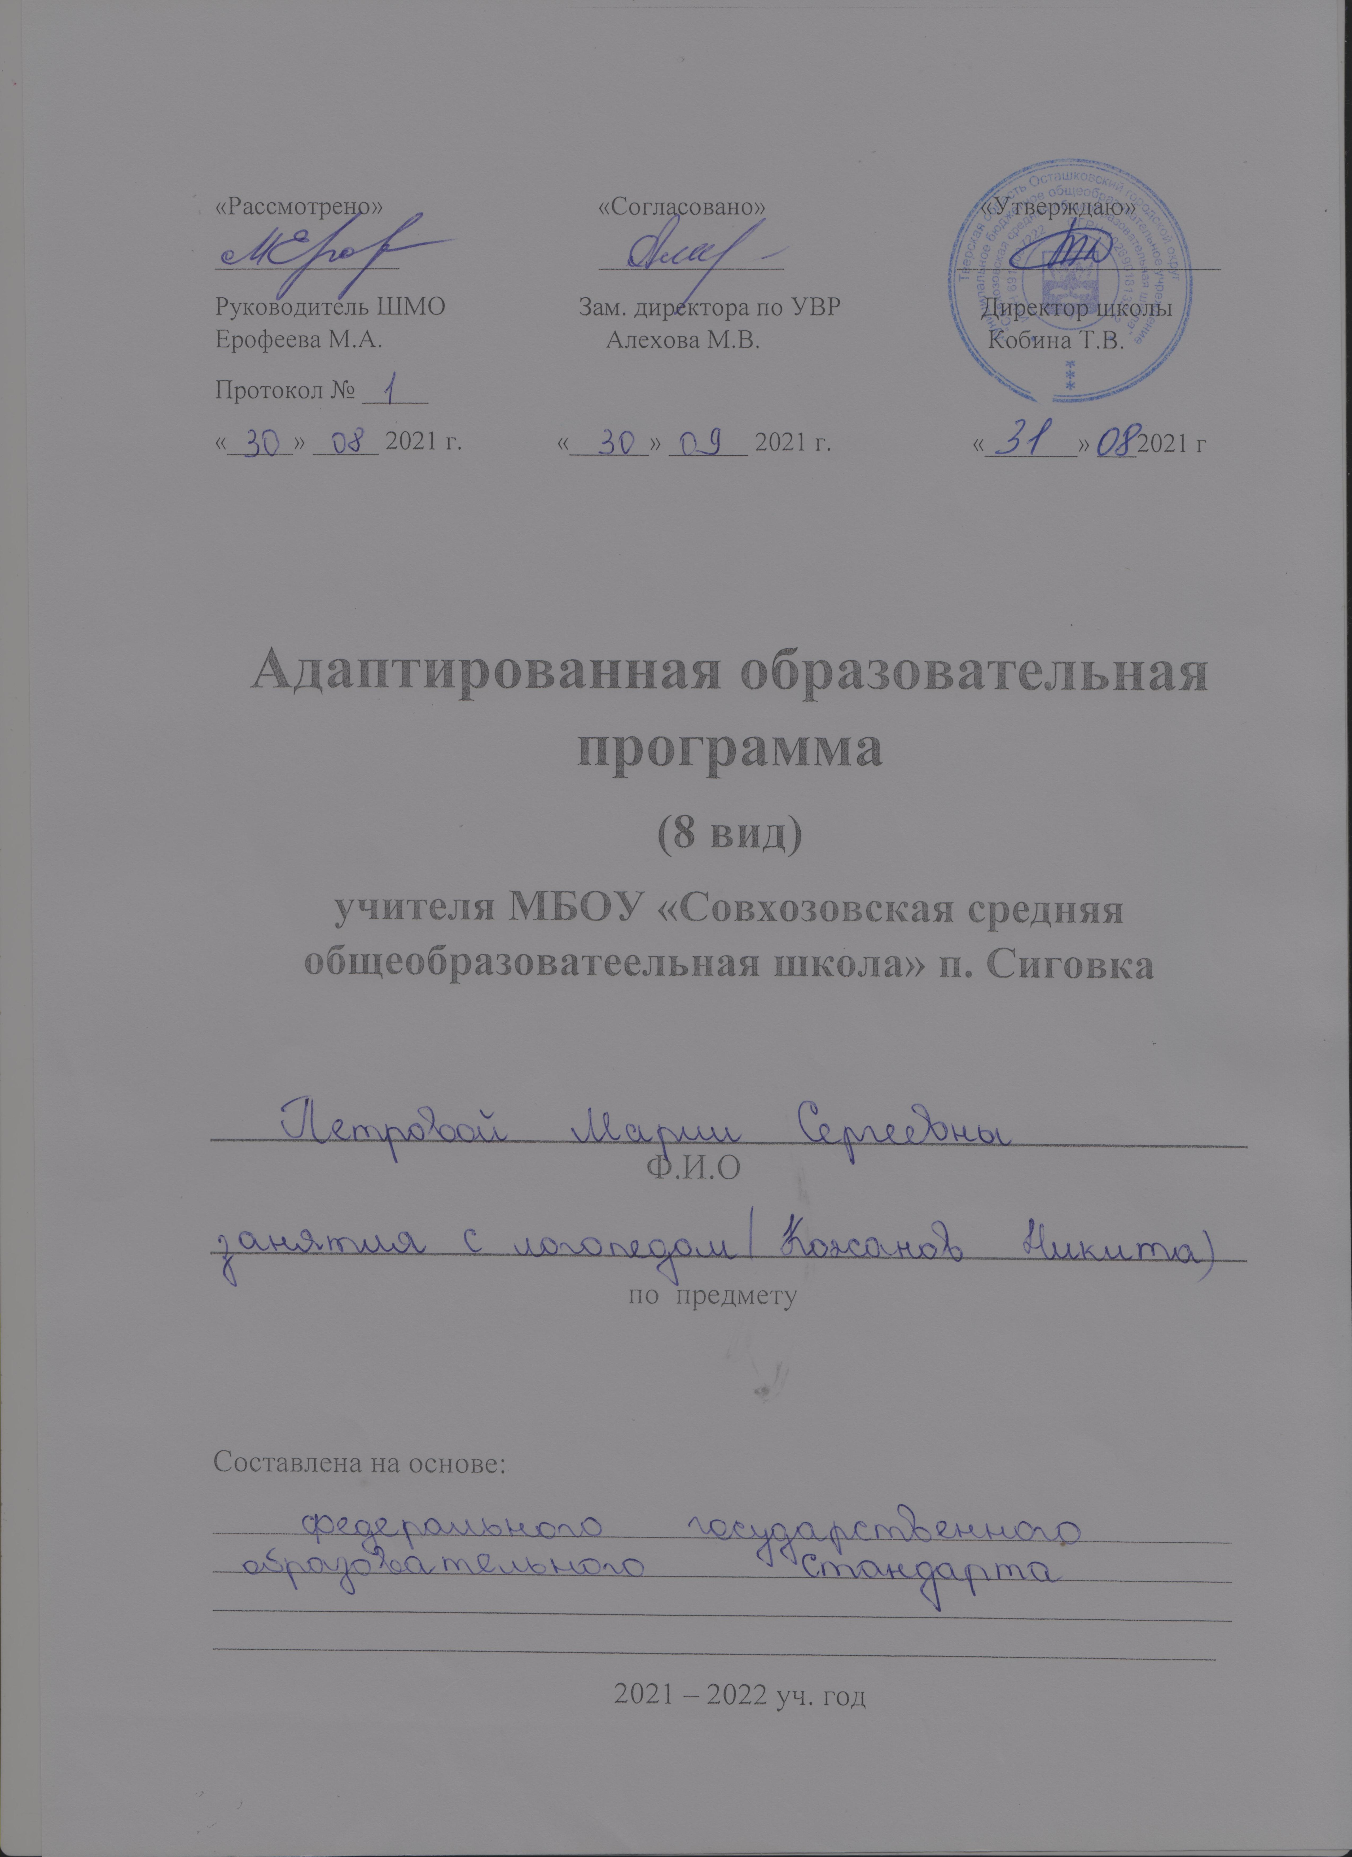

Содержание программы
Наиболее часто встречающимися речевыми нарушениями у учащихся СКК являются общее недоразвитие речи (ОНР) в сочетании с ЗПР, дисграфия, фонетическое недоразвитие речи. Т.к. наполняемость специально-коррекционных классов небольшая, от 2 до 4 человек, групповые занятия проводятся для класса целиком и направлены:
- на развитие звуковой стороны речи;
- на формирование представлений о звуковом составе слова;
- на коррекцию дефектов произношения;
- на развитие лексического запаса и грамматического строя речи;
- на формирование связной речи;
- на повышение орфографической грамотности;
- на развитие коммуникативных навыков;
- на расширение и активизация речевого запаса детей на основе углубления представлений об окружающем;

Речь детей на данном этапе производит вполне благополучное впечатление. Лишь детальное и углубленное обследование, позволяет выявить проявления общего недоразвития речи.
Затруднения в воспроизведении слов сложного слогового состава и их звуконаполняемости является диагностическим критерием при обследовании речи школьников. Ребенок испытывает трудности, как только возникает необходимость усвоения новой лексики, сложной по звуко-слоговой структуре и морфологической организации (например: регулировщик, баскетболистка, велосипедистка, строительство и т. д.). Низкий уровень дифференцированного восприятия фонем являются важным показателем того, что процесс фонемообразования у этих детей еще не завершен.
Наряду с недостатками фонетико-фонематического характера для этих детей характерны отдельные нарушения смысловой стороны речи. Так, при, казалось бы, достаточно разнообразном предметном словаре, дети могут неточно знать и понимать слова, редко встречающиеся в повседневной речевой практике: названия некоторых животных и птиц, растений, профессий, частей тела человека и животных . В самостоятельных высказываниях могут смешиваться видовые и родовые понятия («креслы» — стулья, кресло, диван, тахта).
Дети склонны использовать стереотипные формулировки, лишь приблизительно передающие оригинальное значение слова. Характер лексических ошибок проявляется в замене слов, близких по ситуации, в смешении признаков. Недоступными являются задания на подбор антонимов к словам с более абстрактным значением, таким, как: молодость, свет, горе и т. д.
Недостаточность лексического строя языка проявляется и в специфических словообразовательных ошибках. Правильно образуя слова, наиболее употребляемые в речевой практике, эти дети по-прежнему затрудняются в продуцировании более редких вариантов. К ним относятся случаи образования увеличительных и многих уменьшительно-ласкательных форм существительных, наименований единичных предметов, относительных и притяжательных прилагательных, а также некоторых форм приставочных глаголов. Наряду с этими ошибками у детей наблюдаются существенные затруднения в понимании и объяснении значений этих и других производных наименований: (кипятильник, виноградник, танцовщик) и т. п. При обследовании связной речи выявляются затруднения в передаче логической последовательности, «застревание» на второстепенных деталях сюжета наряду с пропуском его главных событий, повтор отдельных эпизодов по нескольку раз и т. д. Рассказывая о событиях из своей жизни, составляя рассказ, дети используют преимущественно короткие малоинформативные предложения. При этом ребенку сложно переключиться на изложение истории от третьего лица, включать в известный сюжет новые элементы, изменять концовку рассказа и т. д.

Содержание логопедической работы на III этапе коррекционной работы

Работа на данном этапе проводится в в соответствии со следующими задачами:
- развитие звуковой стороны речи, формирование представлений о звуковом составе слова;
- развитие лексического запаса и грамматического строя речи;
- формирование коммуникативных умений и навыков;
- формирование навыков грамотного чтения и письма.
Развитие звуковой стороны речи, формирование представлений о звуковом составе слова
Уточнять произношение у детей звуков: [к], [к,], [г], [г,], [х], [х,], [л], [л,], [j], [c], [c,], [p,], [р], корригировать произношение звуков: [л], [с,], [с], [з,], [з], [ш], [щ,], [р,], [л], [ц]. Закреплять навыки четкого произношения звуков (гласных, согласных). Закреплять умение дифференцировать на слух и в речи звуки с опорой на их акустические и артикуляционные признаки, на наглядно-графическую символику.
Закрепить умение выделять ударный звук.
Закреплять умение дифференцировать звуки по разным признакам. Упражнять в произношении многосложных слов. Вводить в самостоятельные высказывания детей слова сложной слоговой структуры.
Развитие лексического запаса и грамматического строя
Учить выделять названия предметов, действий, признаков, понимать, обобщать значение слов. Учить преобразовывать глаголы повелительного наклонения в глаголы изъявительного наклонения единственного и множественного числа. Учить изменять иена существительные по падежам. Учить детей способам словообразования: с использованием существительных с уменьшительно-ласкательными суффиксами и глаголов с разными приставками.
Учить образовывать относительные прилагательные со значением соотнесенности. Учить образовывать притяжательные прилагательные. Учить различать и выделять в словосочетаниях названий признаков предметов (имена прилагательные); обращать внимание на соотношение окончания вопросительного слова и прилагательного. Закреплять навык согласования прилагательных с существительными в роде, числе. Упражнять в составлении сначала двух, затем трех форм одних и тех же глаголов. Учить изменять форму глагола (изменение по лицам).
Учить использовать предлоги «на, под, в, из», обозначающие расположение предметов, в сочетаниях с соответствующими падежными формами существительных. Учить выделять предлог как отдельное служебное слово.
Учить употреблять в речи доступные синонимы, антонимы.
Уточнять значения обобщающих слов. Расширить лексический запас в процессе изучения новых текстов.
Закреплять навык составления рассказов по картине, серии сюжетных картинок. Учить составлять рассказы по теме.

Формирование коммуникативных умений и навыков
Совершенствовать навык ведения диалога. Расширять навык построения разных типов предложений. Работать над интонационной выразительностью речи, культурой поведения во время разговора. Работать над устранением просторечных выражений и слов, жаргонизмов.

Формирование навыков грамотного чтения и письма
Развивать навыки произвольного внимания, слуховую память. Развивать оптико-пространственные ориентировки. Развивать графо-моторные навыки.
Формировать навык грамотного письма. Работать над орфографической зоркостью (при наличии орфограмм: безударный гласный в корне слова, парный согласный в конце и середине слова, правописание гласных после шипящих). Обозначение мягкости согласных на письме.
Формировать навык плавного слогового чтения с переходом на чтение целыми словами.
Формировать навык осознанного беглого и выразительного чтения. Совершенствовать навыки пересказа рассказа, сказки с опорой на план. Познакомить с выборочным, кратким и творческим пересказом.

В результате логопедической работы к концу 5 класса учащиеся должны научиться:
- понимать обращенную речь в соответствии с параметрами возрастной нормы;
- фонетически правильно оформлять звуковую сторону речи;
- правильно передавать слоговую структуру слов, используемую в самостоятельной речи;
- понимать содержание прочитанного, владеть элементарными навыками пересказа ;
- владеть навыками словообразования: продуцировать названия существительных от глаголов, прилагательных от существительных и глаголов, уменьшительно-ласкательных и увеличительных форм существительных и т.п.;
- использовать в спонтанном общении слова различных лексико-грамматических категорий;
- грамматически правильно оформлять самостоятельную речь в соответствии с нормами языка
- владеть навыком плавного осознанного чтения;
- уметь писать под диктовку слова с безударными гласными, парными согласными; предложения, тексты; знать и приметь на практике изученные правила орфографии;
- владеть навыками диалогической речи.
Тематическое планирование логопедических занятий
5 класс
- Обследование учащихся. 1 ч.
- Уточнение звукопроизношения гласных. 1 ч.
Уточнение звукопроизношения согласных.
- Дифференциация понятий «звук» - «буква». 1 ч
Дифференциация гласных и согласных звуков.
- Дифференциация твердых и мягких согласных. 1 ч
- Работа над произношением звуков л – л,, щ, – ч,. Дифференциация 1 ч.
Дифференциация звуков [ч’] – [щ’], [c] – [ц]
- Развитие зрительной дифференциации строчных и заглавных букв. 1 ч.
- Предложение. Различение предложений по интонации. Связь слов в предложении. 1 ч.
Работа с деформированными предложениями. Коррекционные упражнения.
- Роль предлогов.
Предлоги с (со), из. Дифференциация. 1 ч.
Предлоги по, к; за, из-за. Дифференциация предлогов.
- Работа с деформированными предложениями. 1 ч.

- Гласные после шипящих. Коррекционные упражнения. 1 ч.
- Родственные слова. Главная часть слова. Однокоренные слова. 1 ч
Образование родственных слов. Приставка.
- Суффикс. Упражнение в образовании новых слов при помощи суффиксов 1 ч.
Активизация словарного запаса. Образование новых слов.
- Ударение. Упражнения в постановке ударений в словах. 1 ч.
Безударные гласные.
- Звонкие и глухие согласные в середине и конце слова. 1 ч
- Непроизносимые согласные. 1 ч.
- Работа с деформированными предложениями. 1 ч.

- Имена существительные. Изменение существительных по вопросам, собственные
и нарицательные, одушевленные и неодушевленные. 1 ч
- Изменение имен существительных по числам. 1 ч.
- Управление Винительный падеж: кого? что? 1 ч.
- Родительный падеж: кому? чему? 1 ч.
- Дательный падеж: кому? чему? 1 ч
- Винительный падеж: кого? что? 1 ч
- Творительный падеж: кем? чем? 1 ч
- Предложный падеж: о ком? о чем? 1 ч.
- Ориентировка в пространстве: вверху, внизу, далеко, близко. 1 ч.
- Предложение как единица речи. Порядок слов в предложении, смысловая связь 1 ч.
между ними. Работа с деформированным текстом.

- Выразительность речи. Многозначные слова. Слова, одинаковые по звучанию и
написанию, но разные по значению. 1 ч.
- Предложение распространенное и нераспространенное. 1 ч.
- Работа с деформированным текстом. 1 ч.
- Однородные члены предложения, перечислительная интонация. 1 ч.
- Повторы в тексте. Пути их устранения. 1 ч.
- Пересказ. Подробный последовательный пересказ. 1 ч
- Пересказ описательного характера. 1 ч
- Творческий пересказ. 1 ч.
Краткий пересказ. Составление рассказа по картине

